生命卫士经销商需求 副本

一、 需求描述
生命卫士售卖过程中，公司委托给经销商销售，经销商可以给对应医院的医生医生二维码，在医生向患者推荐的过程中，可以由患者扫码填写患者信息保存上传，医生能够看到患者的信息，经销商能够看到患者的信息，经销商可以打电话向患者推广生命卫士。

二、 功能列表
角色 | 功能 | 说明
超级管理员 | 经销商管理 | 新建维护经销商机构
超级管理员 | 用户管理 | 建立维护经销商账号
超级管理员 | 个人信息 | 个人信息维护、修改密码
经销商 | 医生管理 | 维护医生账号、生成医生个人二维码
经销商 | 患者管理 | 查看各个机构医生维护的患者信息
经销商 | 个人信息 | 维护经销商个人信息、修改密码
医生 | 患者列表 | 查看对应的患者信息
医生 | 个人信息 | 维护医生个人信息、修改密码
患者 | 问卷信息 | 填写患者姓名、联系方式

三、 功能说明

管理员登录


后台-经销商管理
添加经销商
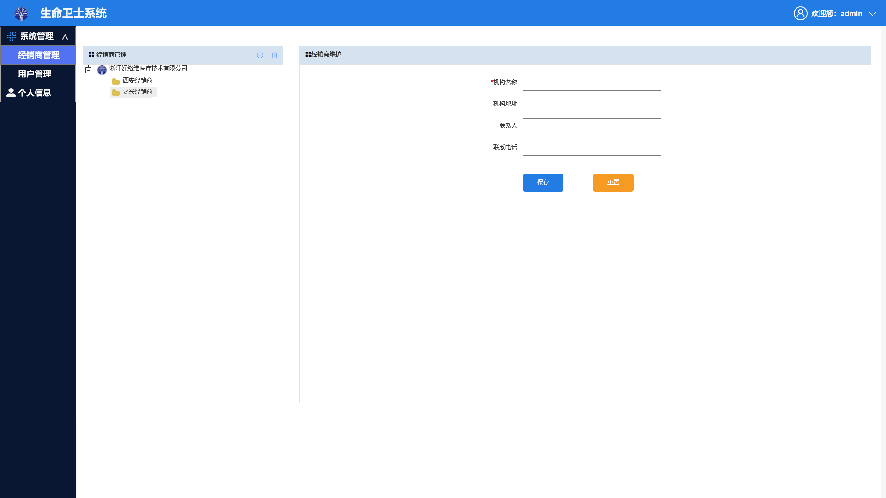

后台-用户管理
可创建、维护、删除经销商账号
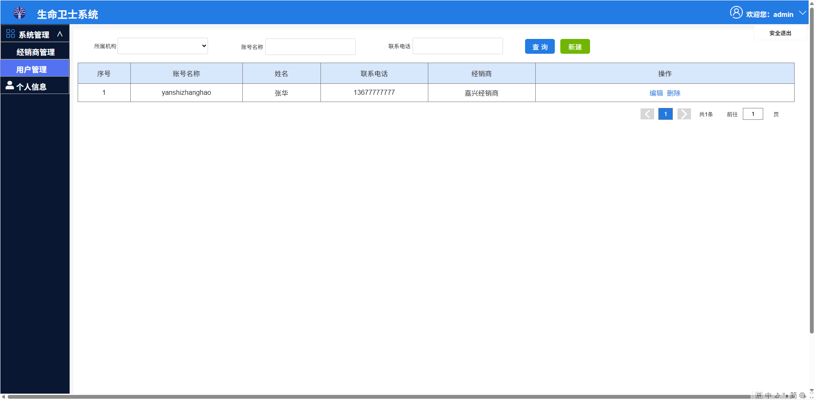
新建经销商账号--注册输入两次密码
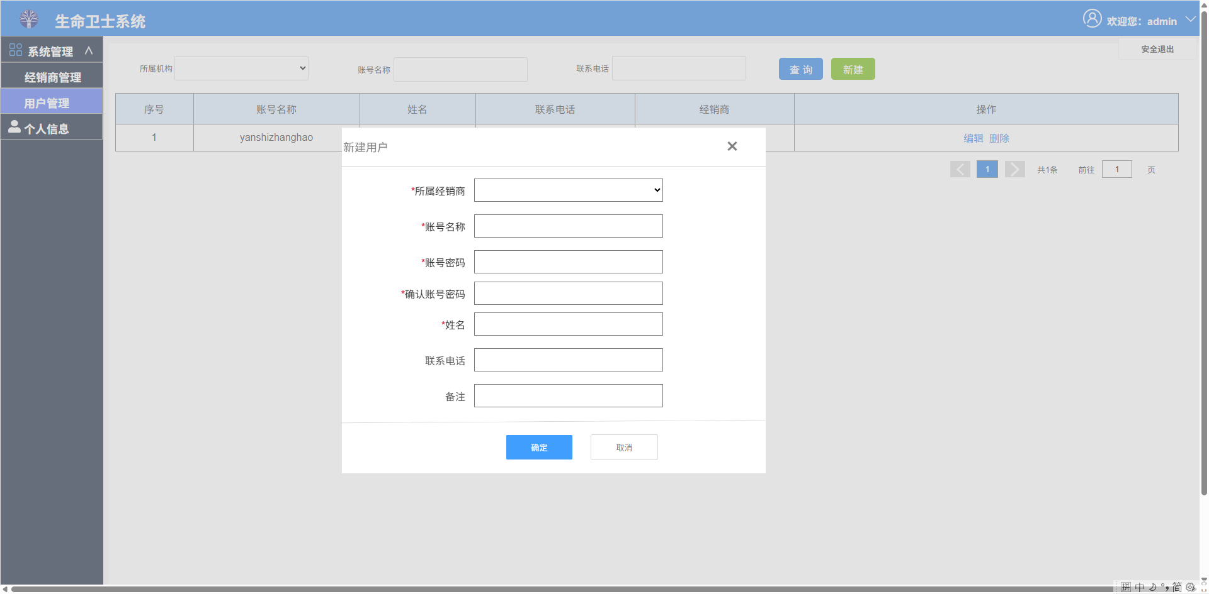
编辑经销商信息
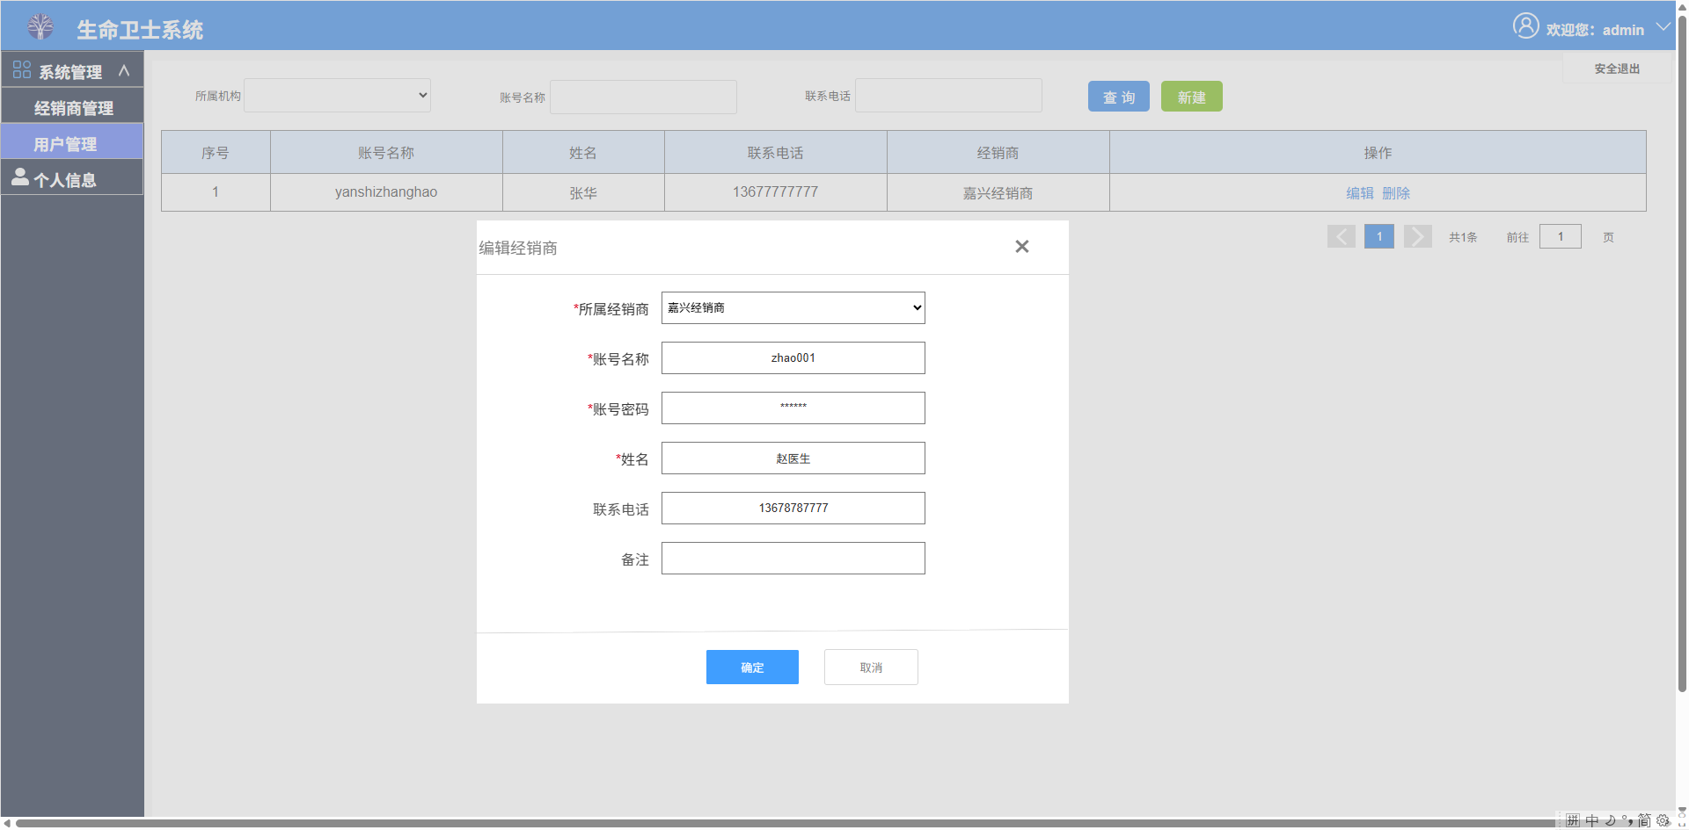
删除经销商数据
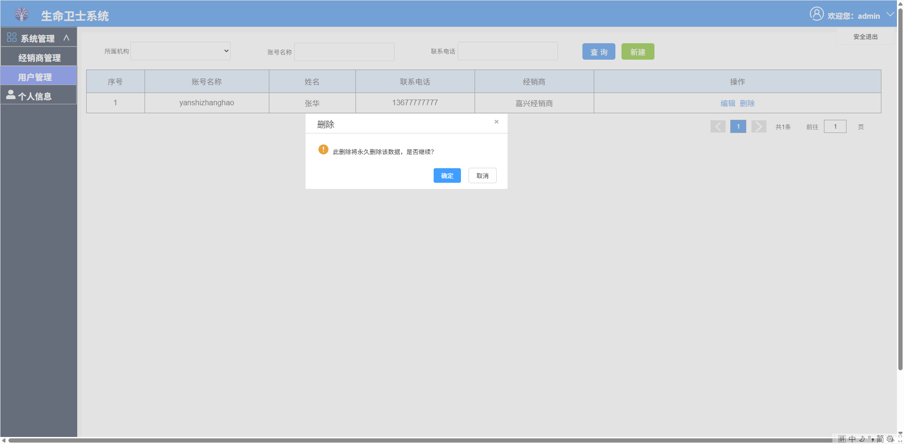

个人信息
超级管理员信息查看、账号密码修改
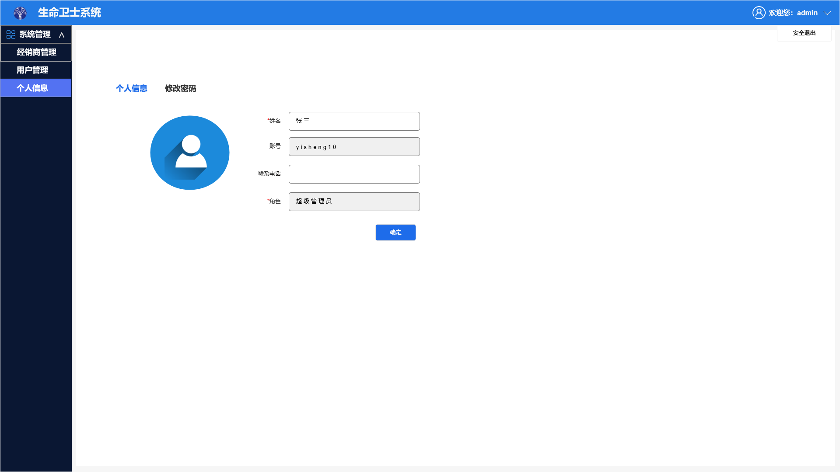
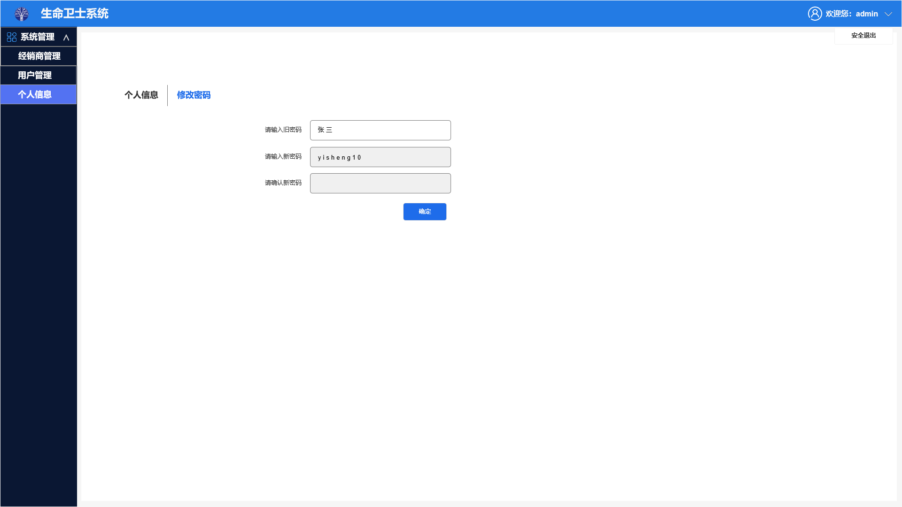

经销商登录

经销商-医院管理
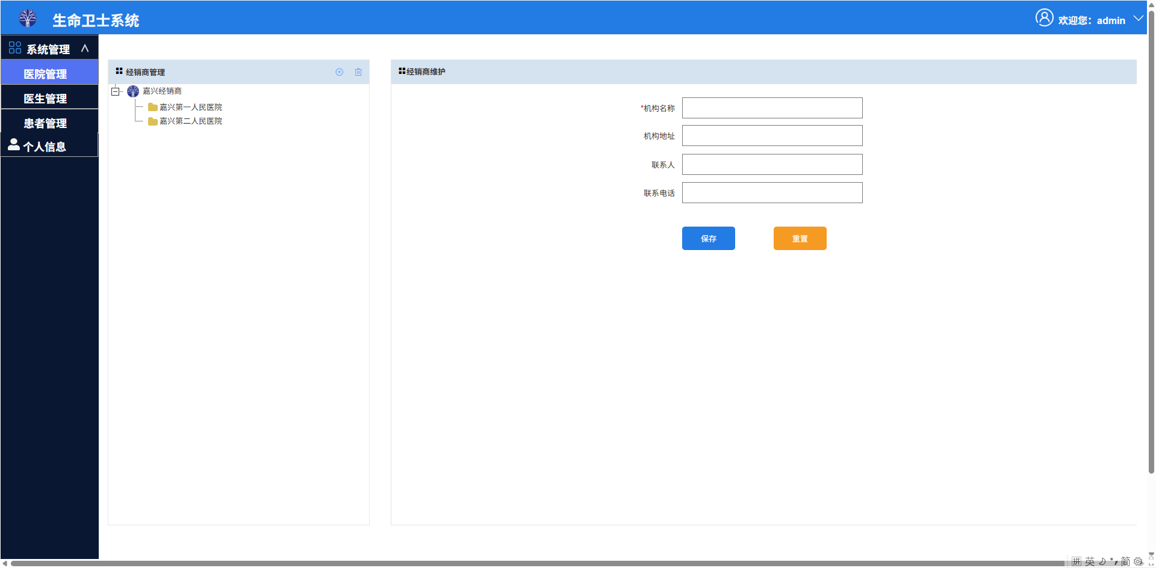

经销商-医生管理
经销商可下载医生二维码给到医生，或者医生自己登录医生账号下载二维码
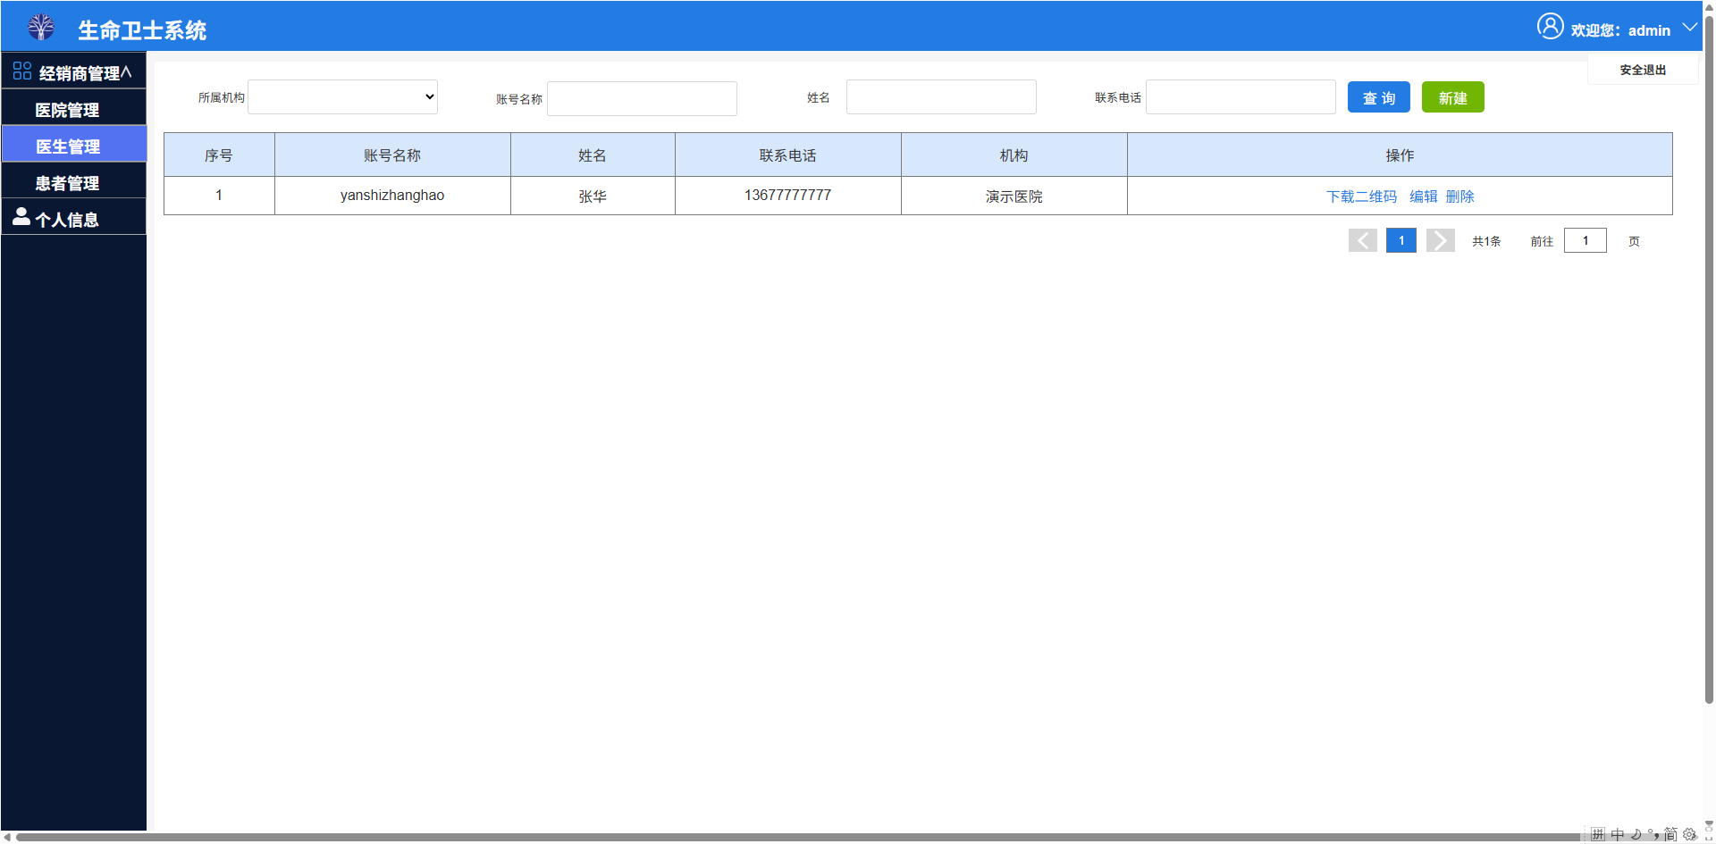

新建医生
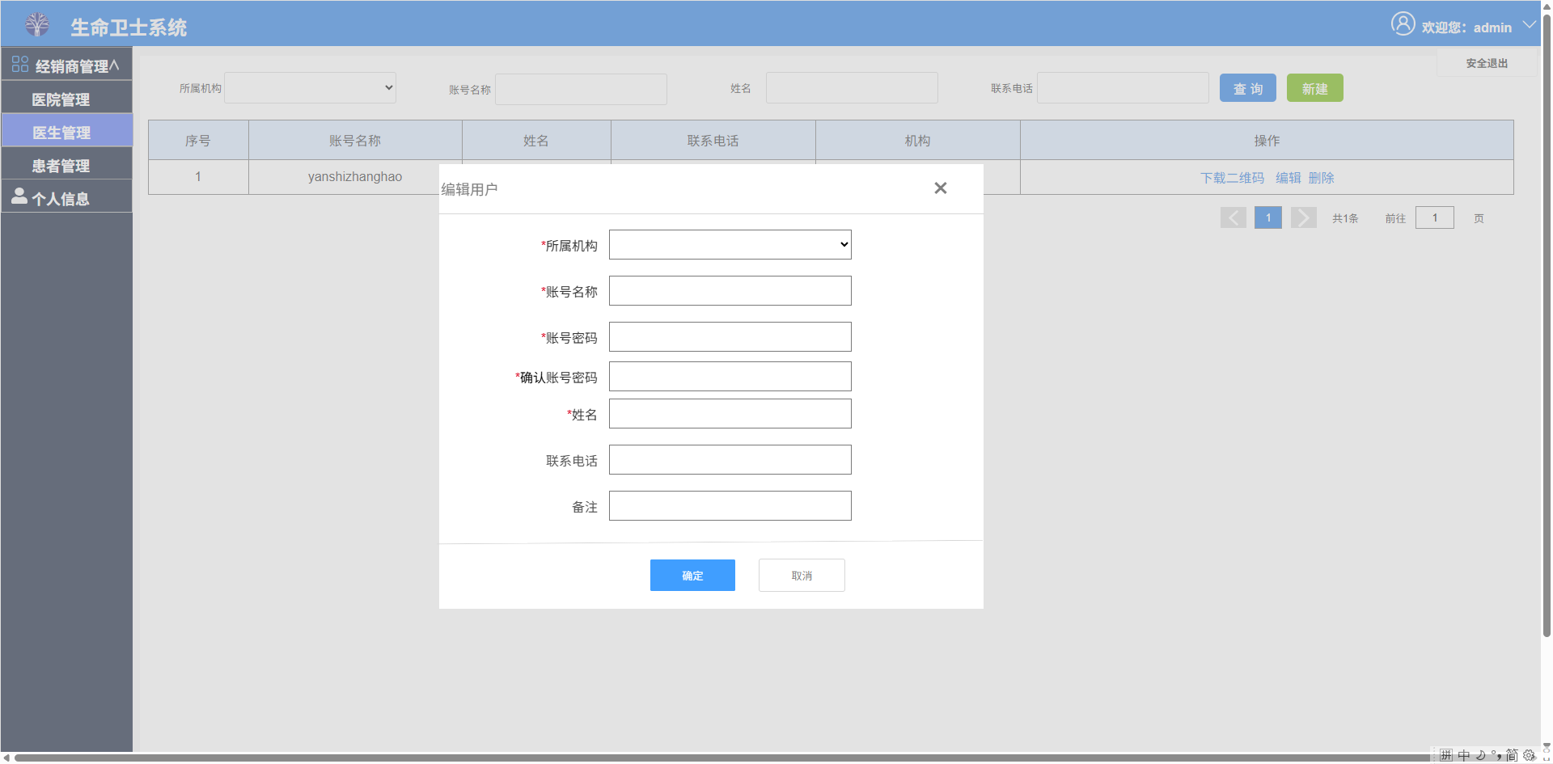
编辑医生
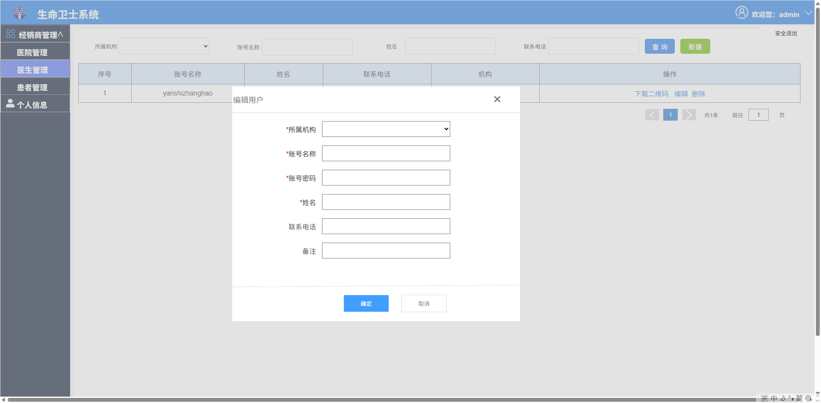
删除医生
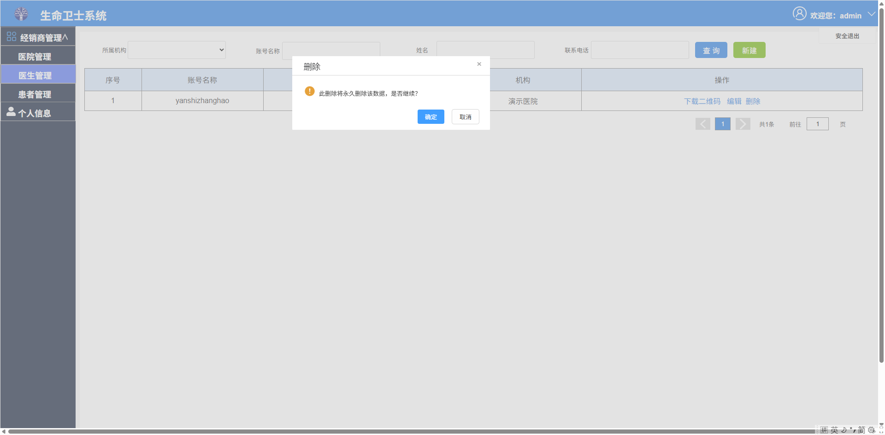

经销商-患者管理
登记时间是患者通过扫描二维码录入的时间或者经销商新建保存的时间
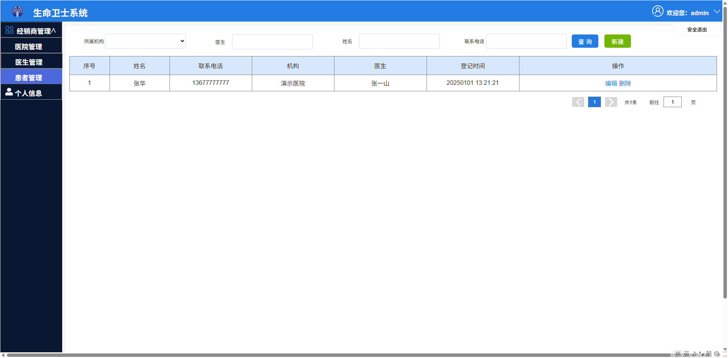
可以新建编辑患者信息
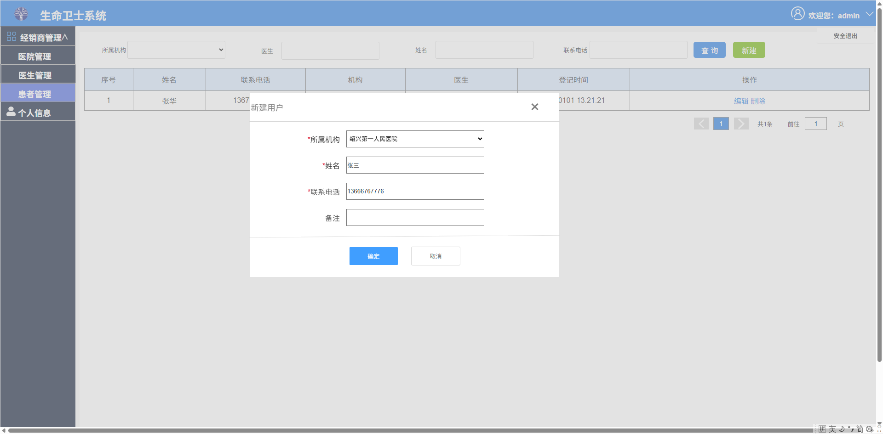
编辑患者信息
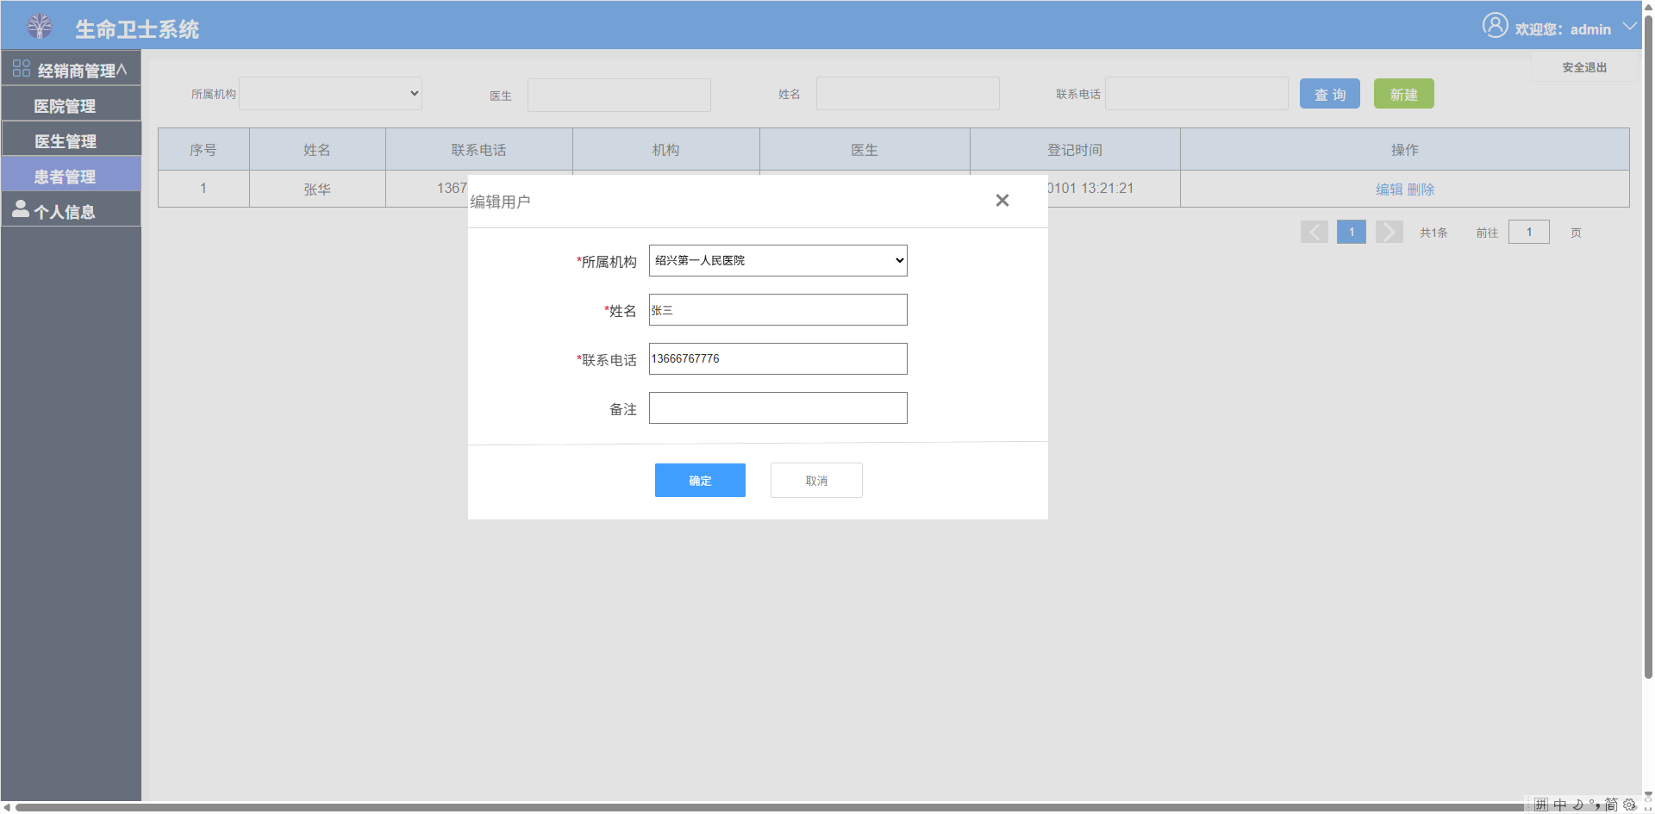
删除患者
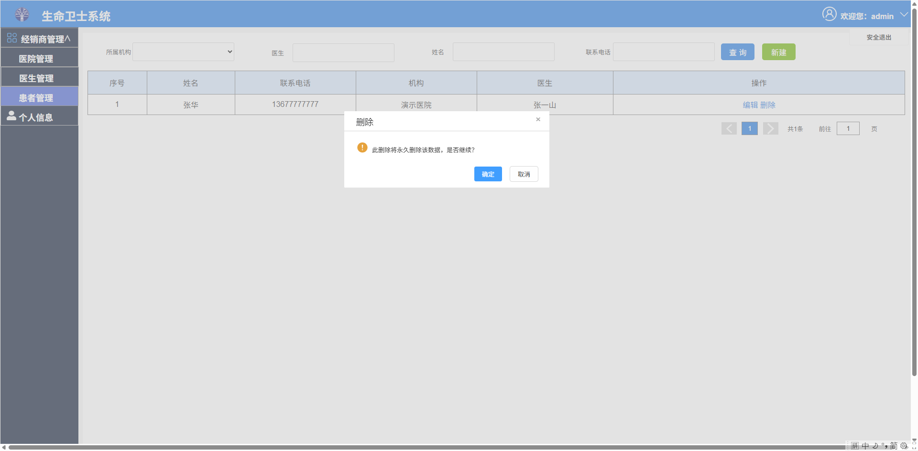

经销商-个人信息
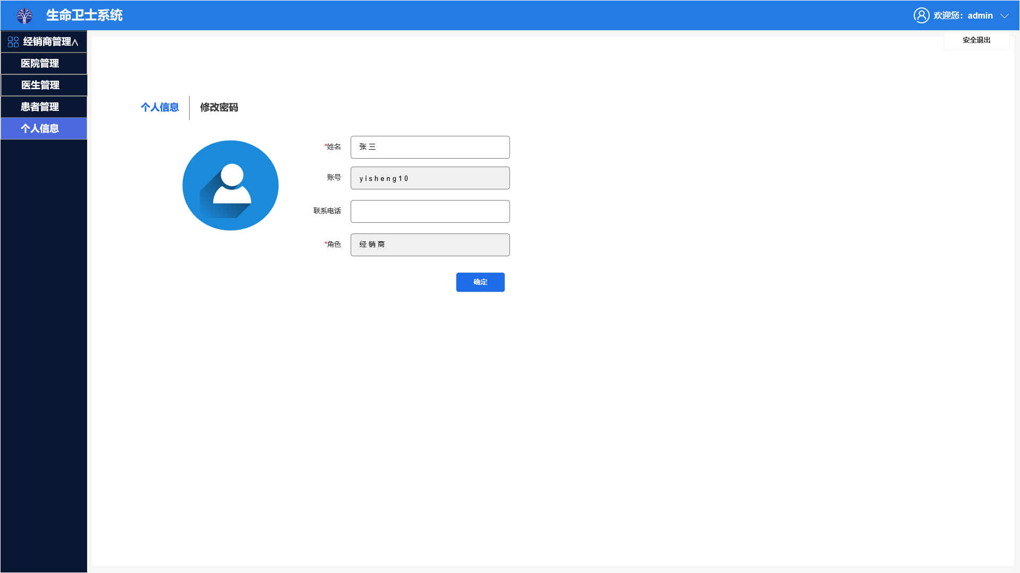
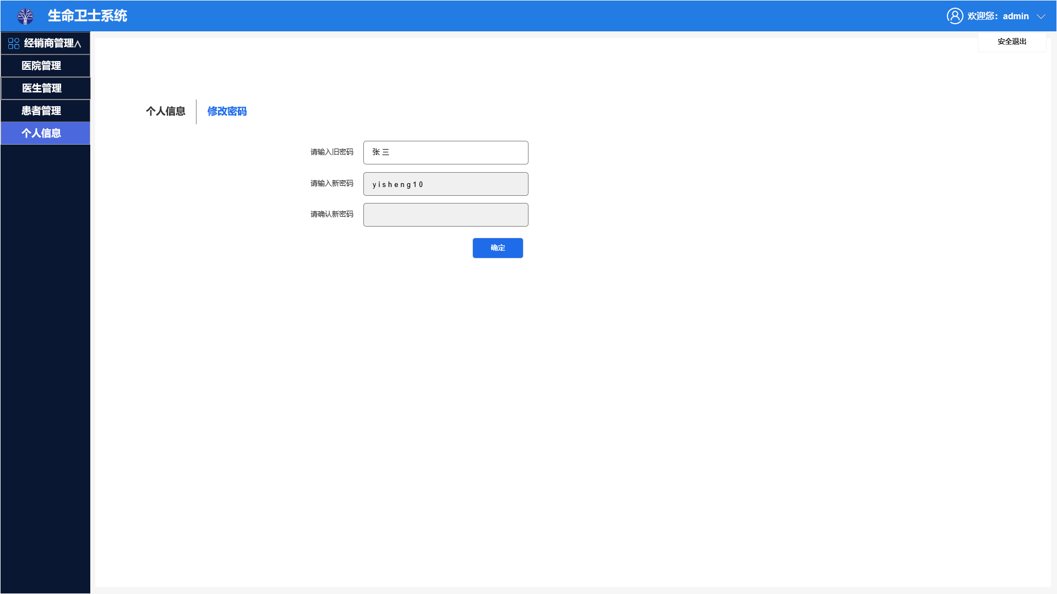

医生-患者管理
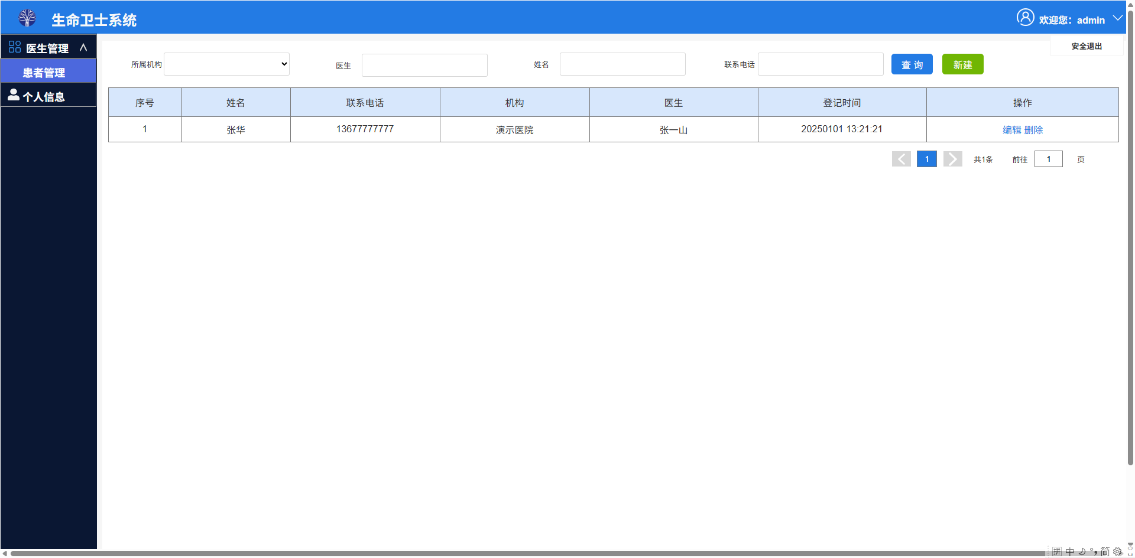

编辑患者
机构禁用
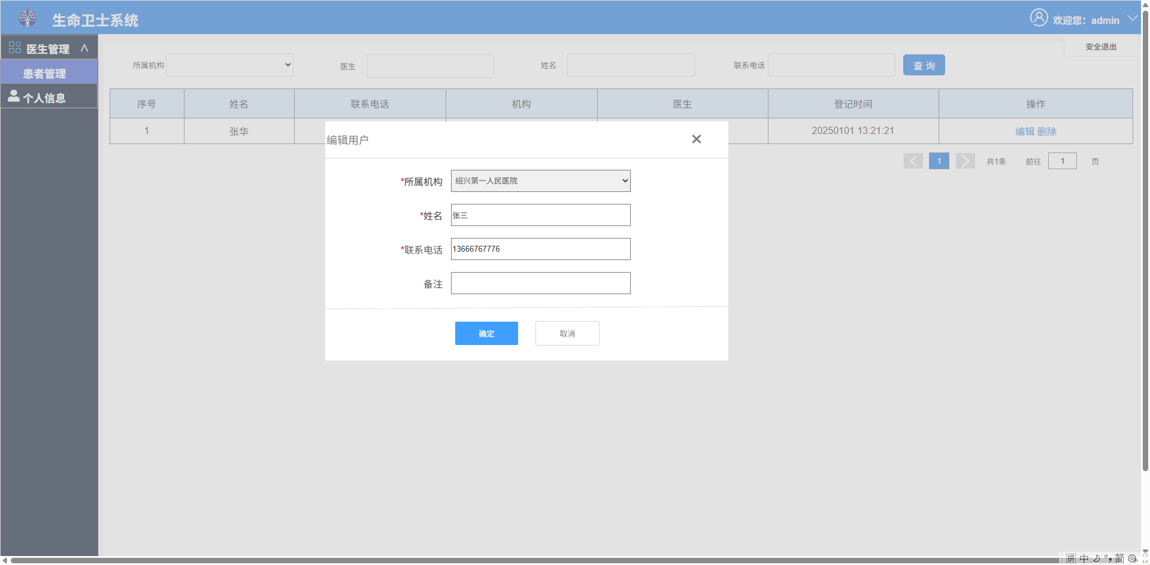
删除患者
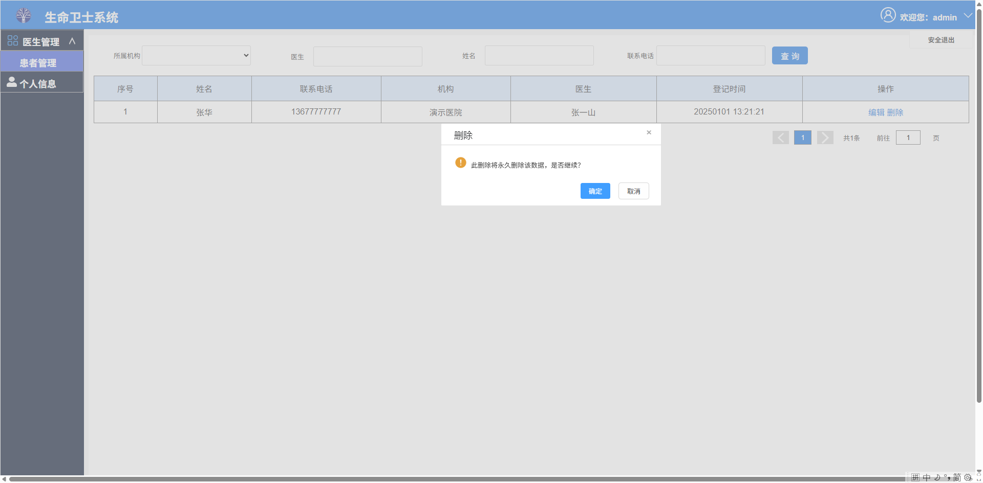

医生-个人信息
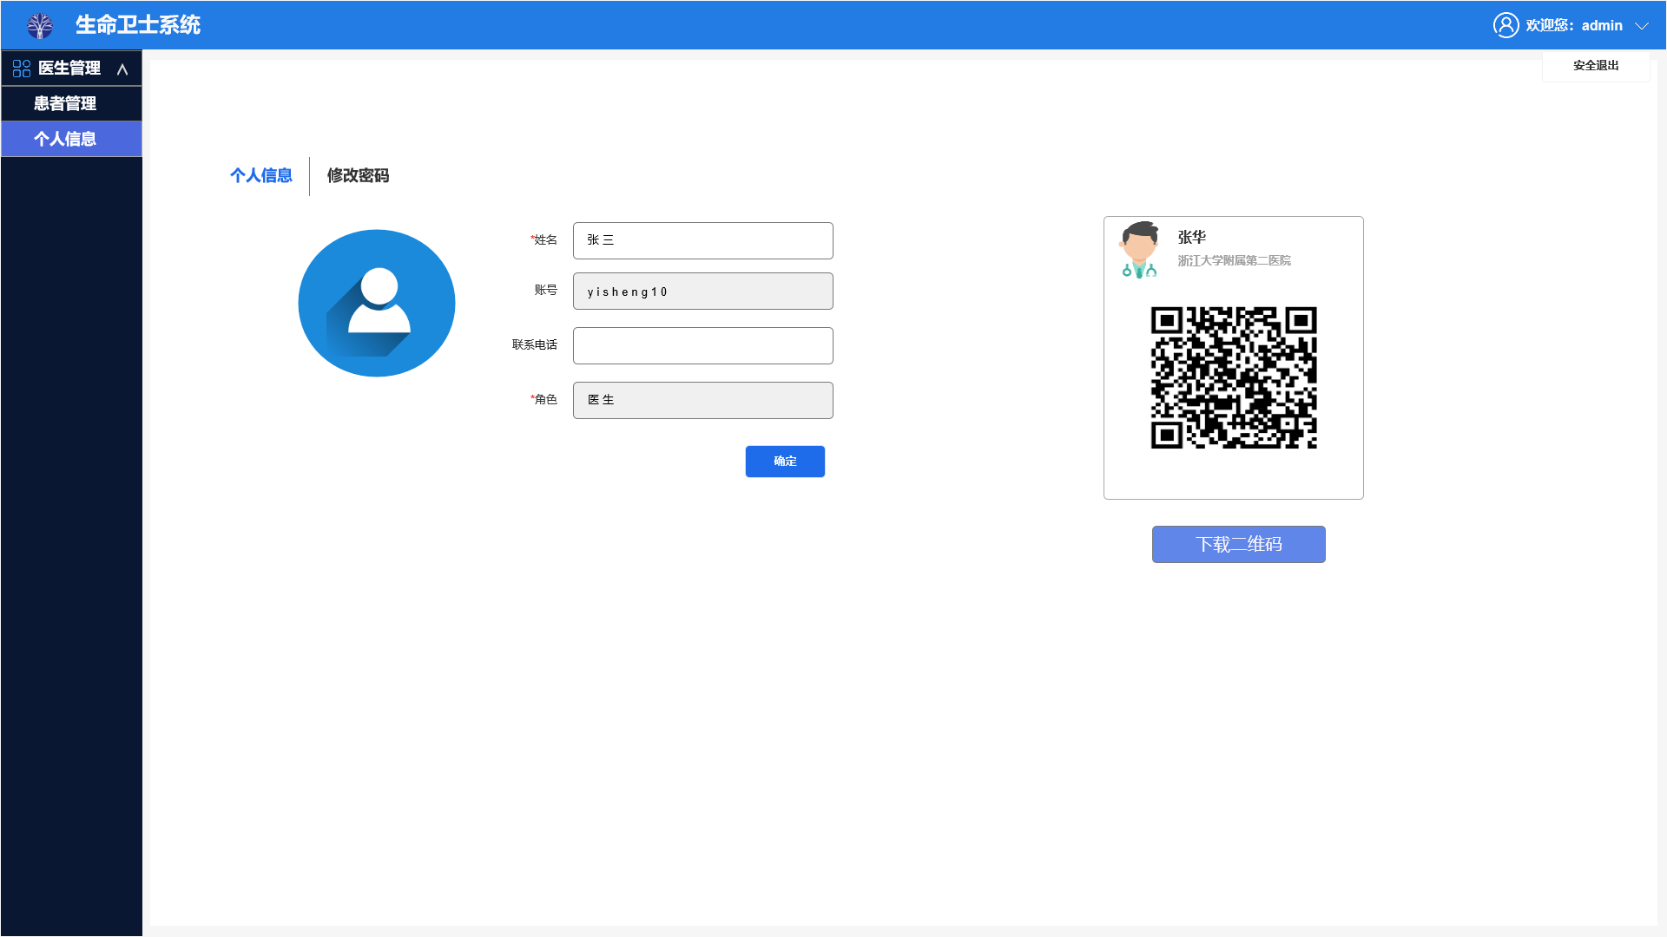
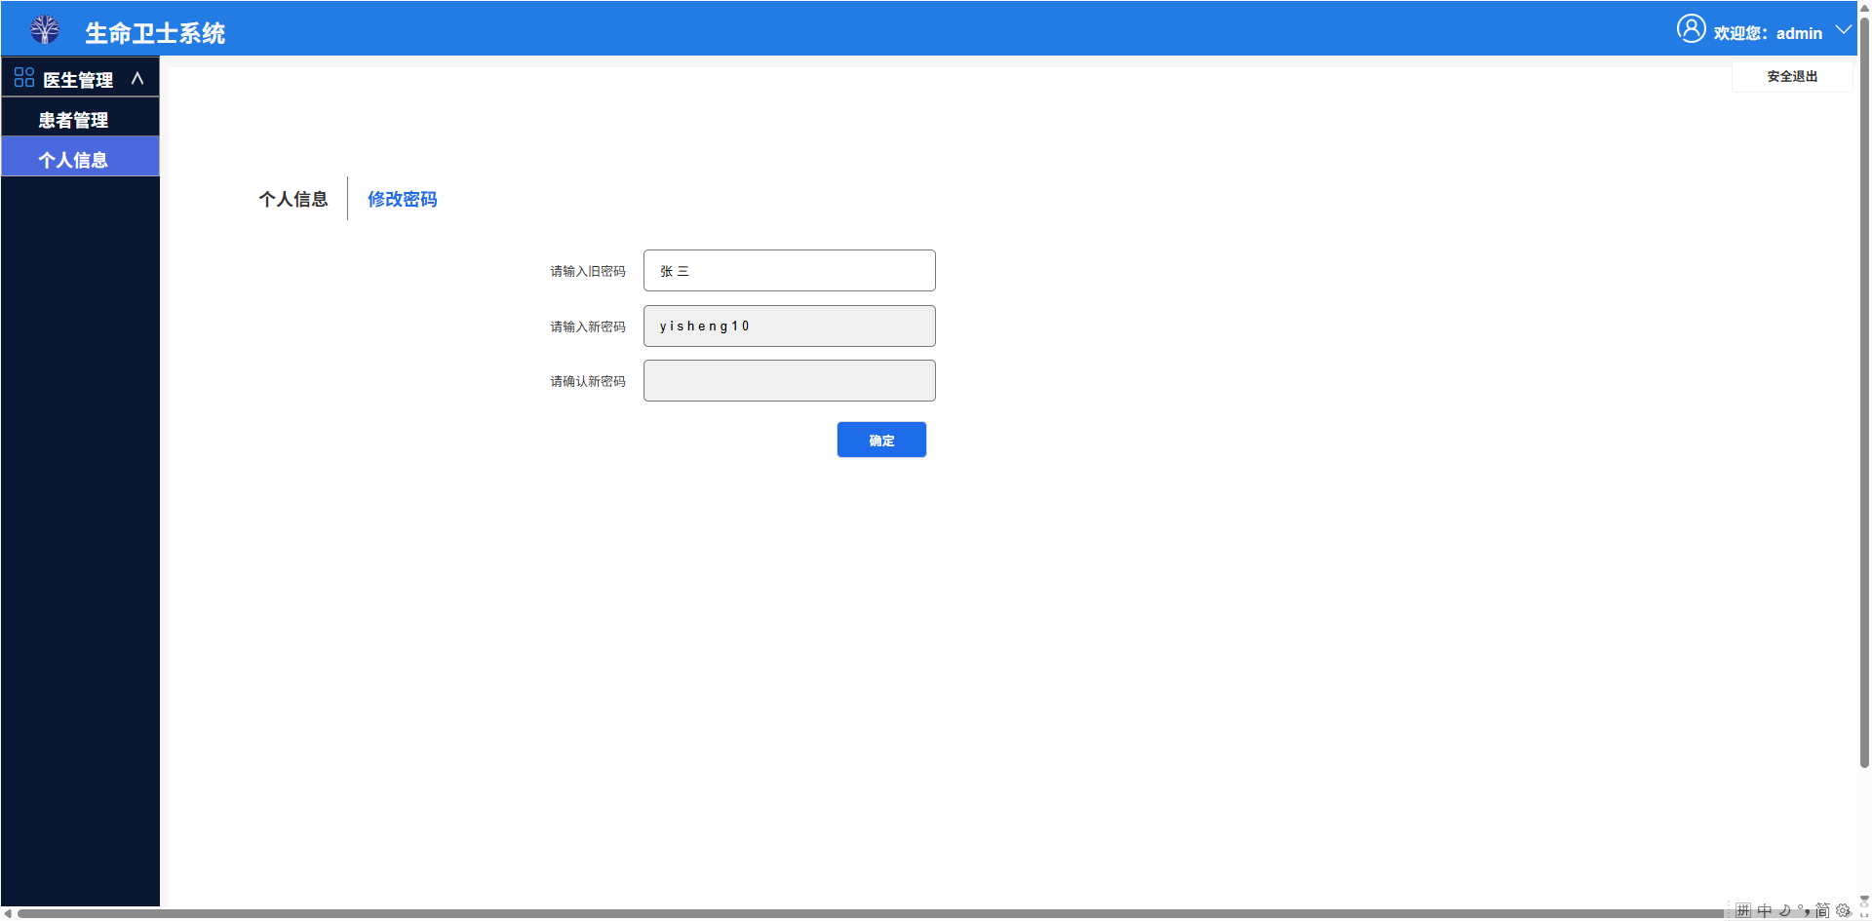

扫描二维码需要填写的信息
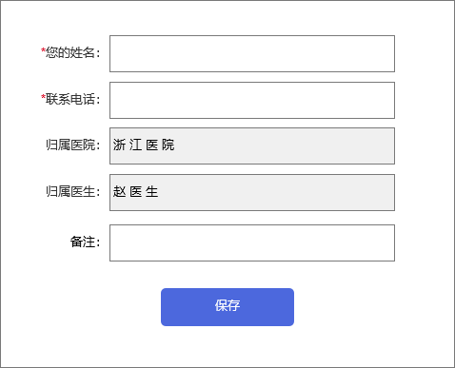
如果该患者已经管理医生
1、扫描关联的医生二维码，提示“您已关联该医生，无需重复填写信息！”
2、扫描非关联的医生二维码，提示“您已关联其他医生，确定需要解绑后重新关联当前医生吗？”，确定后跳转至填写界面，保存后解绑之前医生重新关联当前医生生效。

